Atividade 05 (Valor: 5,0)

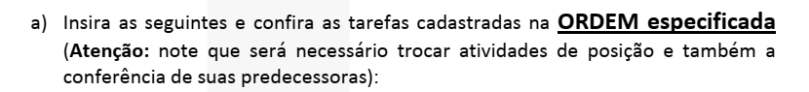
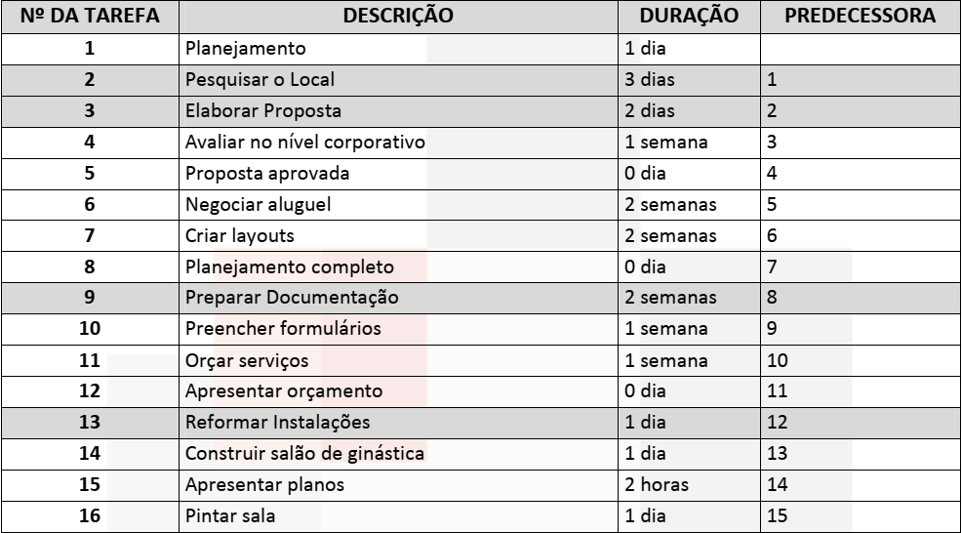
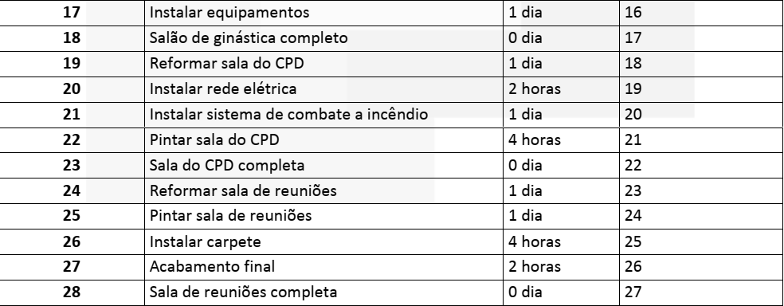

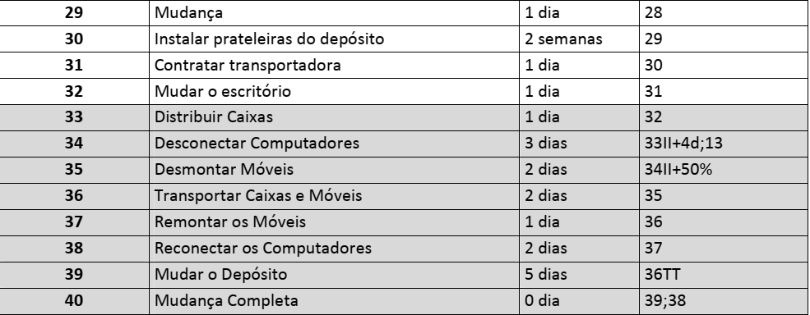

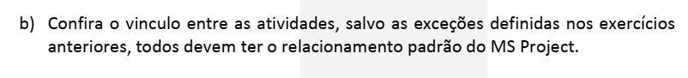
c) Salve o arquivo com nome MUDANCA-05.pod e envie este arquivo via Canvas até a data e o horário de entrega da atividade.

